Проект на тему:
« Разные способы умножения»

Выполнял работу Петров Роман
Учащийся 7 класса
Руководитель :
Тимофеева Наталья Владимировна

2021г
Оглавление
1. Введение
2. Как появилась таблица умножения
- Нестандартные способы умножения
3.1. Умножение на 9
3.2. Древнерусский способ умножения на пальцах
3.3. Крестьянский способ
3.4. Китайский способ
3.5. Метод решетки
- Эксперимент
- Заключение
- Литература
- Приложение 1. Памятка

Ведение
Вы не сможете выполнить умножения многозначных чисел - хотя бы даже двузначных - если не помните наизусть всех результатов умножения однозначных чисел, т. е. того, что называется таблицей умножения.
В разное время разные народы владели разными способами умножения натуральных чисел.
Почему же сейчас все народы применяют один способ умножения «столбиком»?
Почему люди отказались от старых способов умножения в пользу современного?
Имеют ли забытые способы умножения право на существование в наше время?
Что бы ответить на эти вопросы я проделал следующую работу:
- С помощью сети Интернета нашел информацию о некоторых способах умножения, которые использовались раньше.;
- Изучил литературу, предложенную учителем;
- Решил пару примеров всеми изученными способами, что бы узнать их недостатки;
- Выявил среди них наиболее эффективные;
- Провел эксперимент;
- Сделал выводы.
Цель моего проекта: ознакомиться с различными способами умножения натуральных чисел, не используемых на уроках, и их применение при вычислениях числовых выражений.
Задачи проекта:
- Найти и разобрать различные способы умножения.
- Научиться демонстрировать некоторые способы умножения.
- Рассказать о новых способах умножения и научить ими пользоваться учащихся.
- Развить навыки самостоятельной работы: поиск информации, отбор и оформление найденного материала.
- Эксперимент «какой способ легче»
Надо ли знать таблицу умножения?
В последнее время ребята всё с большей неохотой относятся к учёбе, и в частности к математике. Многие ученики не знают даже таблицы умножения! Чтобы привлечь внимание учащихся к математике и ответить на вопрос «Надо ли знать таблицу умножения?» я выбрал тему проекта «Необычные способы умножения».

Как появилась таблица умножения.
При раскопках здания в городе Нара, древней столице Японии, археологами была найдена деревянная табличка с фрагментом таблицы умножения. Из всех табличек, обнаруженных в Японии, найденная – самая древняя.
Каким же образом жители Японии впервые узнали о математической «запоминалочке»? Судя по тому, что иероглифы, которыми записаны цифры напоминают китайское письмо, скорее всего, она была просто скопирована из китайского учебника арифметики того времени. А откуда она взялась в Китае? Не исключено, что именно там ее впервые и придумали.
Эту версию подтверждает находка, сделанная китайскими археологами на юге страны. Там была обнаружена дощечка, на которой был фрагмент таблицы умножения, возраст которой ученые оценили в 2700 -3000 лет.
На основании этой находки ученые Китая предложили гипотезу, согласно которой впервые таблица умножения была составлена в Древнем Китае, а потом вместе с караванами проникли в Индию, а оттуда в страны Передней Азии и Европу. Однако этой версии противоречат многие находки, сделанные ранее. Например, в Индии в свое время были обнаружены более древние варианты таблицы умножения, возраст которых оценивается в 3000-3200 лет.
Самые старые в мире таблицы умножения были найдены при раскопках городов Древней Месопотамии. Они были нанесены с помощью клинописи на глиняные таблички, возраст которых составляет 5000 лет. Скорее всего, таблица умножения появилась где-то в тех краях.
Хотя не исключено также и то, что данная система устного счета появилась независимо в разных местах. Узнать имя гениального математика, который первым додумался записать результаты умножения в виде таблицы, скорее всего, не удастся. Это пришло в голову сразу нескольким людям. В европейской культуре автором таблицы умножения считается знаменитый греческий математик Пифагор.
Те способы вычислений, которыми мы пользуемся сейчас, не всегда были так просты и удобны. В старину пользовались более громоздкими и медленными приемами. И если бы школьник 21 века мог перенестись на пять веков назад, он поразил бы наших предков быстротой и безошибочностью своих вычислений. Молва о нем облетела бы окрестные школы и монастыри, затмив славу искуснейших счетчиков той эпохи, и со всех сторон приезжали бы учиться у нового великого мастера.
Особенно трудны в старину были действия умножения и деления. Тогда не существовало одного выработанного практикой приема для каждого действия. Напротив, в ходу была одновременно чуть ли не дюжина различных способов умножения и деления - приемы один другого запутаннее, запомнить которые не в силах был человек средних способностей. Каждый учитель счетного дела держался своего излюбленного приема, каждый «магистр деления» (были такие специалисты) восхвалял собственный способ выполнения этого действия.
За тысячелетия развития математики было придумано множество способов умножения чисел, и все эти приемы соперничали друг с другом и усваивались с большим трудом.
Давайте рассмотрим наиболее интересные и простые способы умножения.

Разные способы умножения.
1 Умножение на 9.
Многие в школе мучаются с таблицей умножения. Учишь ее учишь, а она все равно забывается. Особенно трудно запоминается таблица умножения на 9.
Однако именно для числа 9 умножение легко воспроизводится "на пальцах". Для этого нужно повернуть руки ладонями от себя. Мысленно присваивается пальцам последовательно числа от 1 до 10, начиная с мизинца левой руки и заканчивая мизинцем правой руки.
Вот так:
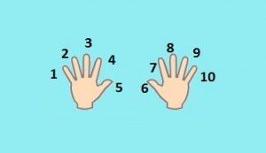

Допустим, нам надо умножить 3 на 9. Чтобы вычислить ответ, надо найти палец под номером 3 и загнуть его. Количество пальцев слева от загнутого пальца – это десятки, количество пальцев справа – это единицы. У нас слева – 2 пальца, это 2 десятка, а справа 7 пальцев. Значит, 3·9=27.
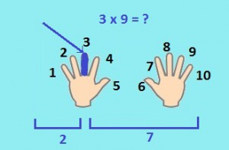

Еще пример: нужно вычислить 9·8.
В качестве "счетной машинки" не обязательно могут выступать пальцы рук. Возьмем, к примеру, 10 клеточек в тетради. Необходимо зачеркнуть 8-ю клеточку. Слева осталось 7 клеточек, справа - 2 клеточки. Значит 9·8=72. Все очень просто.

7 2
Оказывается, забавно считать на пальцах, к тому же очень легко. И зря взрослые говорят, что на пальцах считать плохо.
2 Древнерусский способ умножения на пальцах
Это один из наиболее употребительных методов, которым успешно пользовались на протяжении многих столетий российские купцы.
Принцип этого способа: умножение на пальцах однозначных чисел от 6 до 9. Пальцы рук здесь служили вспомогательным вычислительным устройством.
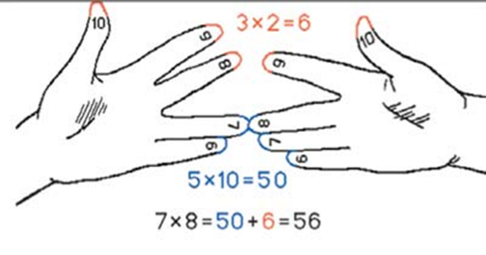
Для этого на одной руке вытягивали столько пальцев, на сколько первый множитель превосходит число 5, а на второй делали то же самое для второго множителя. Остальные пальцы загибали. Потом бралось число (суммарное) вытянутых пальцев и умножалось на 10, далее перемножались числа, показывавшие, сколько загнуто пальцев на руках, а результаты складывались.
Например, умножим 7 на 8. В рассмотренном примере будет загнуто 2 и 3 пальца. Если сложить количества загнутых пальцев (2+3=5) и перемножить количества не загнутых (2•3=6), то получатся соответственно числа десятков и единиц искомого произведения 56 . Так можно вычислять произведение любых однозначных чисел больше 5.
3 Крестьянский способ
Это способ великорусских крестьян
Суть его заключается в том, что умножение любых чисел сводится к ряду последовательных делений одного числа пополам, при одновременном удвоении другого числа. Последнее удвоенное число и дает искомый результат.
В случае нечетного числа надо откинуть единицу и делить остаток пополам; но зато к последнему числу правого столбца нужно будет прибавить все те числа этого столбца, которые стоят против нечетных чисел левого столбца: сумма и будет искомым произведением
37……….32
74……….16
148……….8
296……….4
592……….2
1184……….1
Произведение всех пар соответственных чисел одинаковое, поэтому
37 ∙ 32 = 1184 ∙ 1 = 1184
В случае, когда одно из чисел нечетное или оба числа нечетные, поступаем следующим образом:
24 ∙ 17
24 ∙ 16 =
= 48 ∙ 8 =
= 96 ∙ 4 =
= 192 ∙ 2 =
=384 ∙ 1 = 384
24 ∙ 17 = 24∙(16+1)=24 ∙ 16 + 24 = 384 + 24 = 408
4 Китайский способ
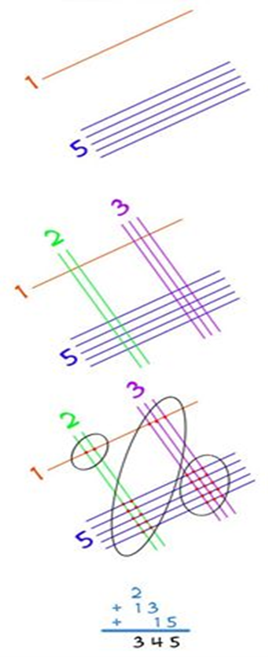
Перемножим два двузначных числа: 15*23
Шаг 1. первое число 15:
Рисуем первую цифру – одной линией.
Рисуем вторую цифру – пятью линиями.

Шаг 2. второе число 23:
Рисуем первую цифру – двумя линиями.
Рисуем вторую цифру – тремя линиями.
Шаг 3. Подсчитываем количество точек в группах.

Шаг 4. Результат – 345

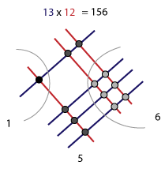

5 Метод решетки.
Выдающийся арабский математик и астроном Абу Абдалах Мухаммед Бен Мусса аль-Хорезми жил и работал в Багдаде. В своей «Книге об индийском счете» ученый описал способ умножения, который назвали «Методом решетки».
Этот способ так же называют «Ревность».
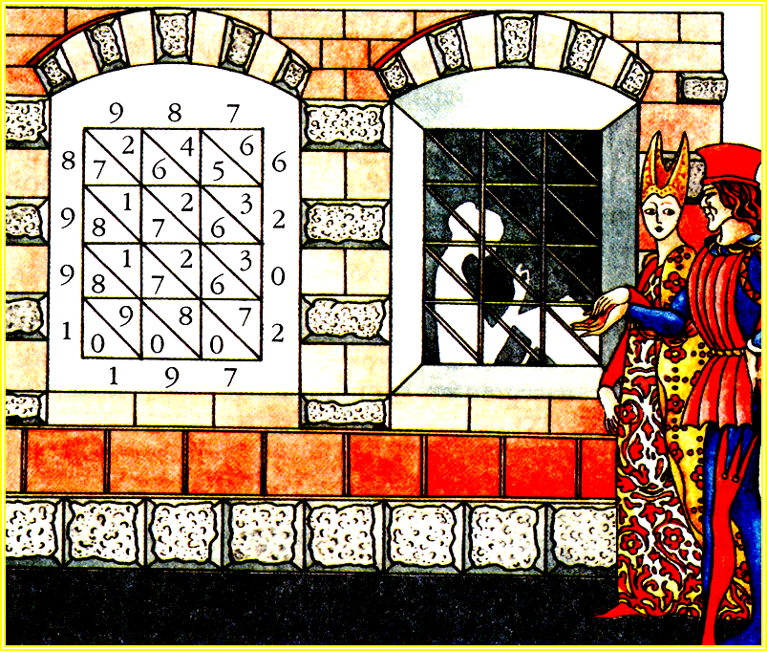
Потому что получается картинка, похожая на витражное решетчатое окно венецианских домов, которое мешало уличным прохожим видеть сидящих у окон дам и монахинь.

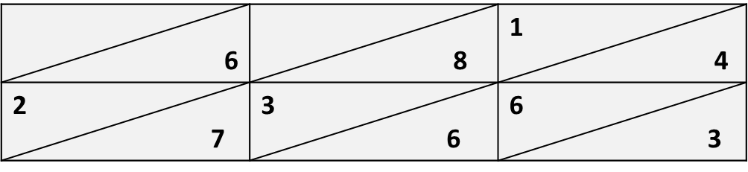
3 4 7
2
9

Ответ: 10063
Умножаем, например, числа 6827 и 345:
Вычерчиваем квадратную сетку и пишем один из номеров над колонками, а второй по высоте. В предложенном примере можно использовать одну из этих сеток.
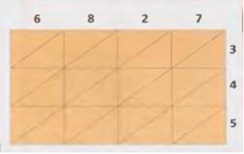
Выбрав сетку, умножаем число каждого ряда последовательно на числа каждой колонки. В этом случае последовательно умножаем 3 на 6, на 8, на 2 и на 7. Посмотри на этой схеме, как пишется произведение в соответствующей клетке.
Сетка 1
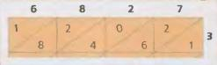
3. Посмотри, как выглядит сетка со всеми заполненными клетками.
Сетка 2
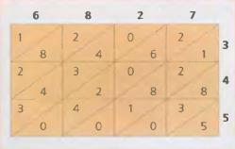
В заключение складываем числа, следуя диагональным полосам. Если сумма одной диагонали содержит десятки, то прибавляем их к следующей диагонали.
Сетка 3
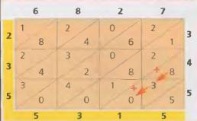
Посмотри, как из результатов сложения цифр по диагоналям (они выделены жёлтым фоном) составляется число 2355315, которое и является произведение чисел 6827 и 345, то есть 6827 х 345 = 2355315.

Проведем эксперимент
Одной из задач моей работы являлась «Выбрать для себя самые интересные или более лёгкие, чем те, которые предлагаются в школе, и использовать их при счёте». Для меня такими являются умножение на пальцах на 9, Китайский способ и метод решетки.
Я предложил Наталье Владимировне попробовать научить одноклассников этим способам умножения. С этой целью я на одном из уроков математики, показал ребятам новые способы умножения чисел, которые не используются на уроках математики. Затем раздал карточки с примерами и предложил им решить их, используя тот способ, которым им удобно вычислить значение . Всего работу выполняло 15 человек, некоторые ребята выполняли вычисления несколькими способами.
пример | Количество учащихся.
пример | Крестьянский | Китайский | Метод решетки(ревность) | Современный метод «столбиком»
325*23 | 1 | 4 | 4 | 8
743*85 | 0 | 3 | 4 | 9
Как показал результат, что современный метод «столбиком» более привычен, так как другие способы не отработаны на практике.
Но всё равно, ребятам очень понравились новые способы умножения. Я надеюсь, что они не забудут их и будут пользоваться ими для упрощения вычислений.

Заключение.
Работая над этой темой, я узнал, что существует много различных и интересных способов умножения. Некоторыми в различных странах пользуются до сих пор. Я выбрал для себя некоторые способы. Но не все способы удобны в использовании, особенно при умножении многозначных чисел.
Рассмотрены нестандартные способы умножения и выявлено, что современный используемый алгоритм умножения натуральных чисел - не единственный.
Научившись считать всеми представленными способами, я пришел к выводу: самые простые способы это те, которые мы изучаем в школе, может быть они для нас более привычны.
Из всех найденных мною необычных способов счета более интересным показался способ «Решетка». Я показал его своим одноклассникам, и он им тоже понравился. Использовать пальцы рук как инструмент при умножении чисел интересно и увлекательно. Я научил своих друзей использовать этот способ. Хотя этот метод подходит для умножения чисел от 6 до 10, но, я думаю, что для чисел ниже 6, стыдно не помнить таблицу умножения. Ведь чаще всего забываются таблицы на 6,7,8,9. И пришел к выводу что, таблицу умножения знать нужно!
Литература:
- Олехник С. Н., Нестеренко Ю. В., Потапов М. К. «Старинные занимательные задачи». – М.: Наука. Главная редакция физико-математической литературы, 1985. – 160 с.
- Перельман Я.И. Занимательная арифметика,- М.: АО «Столетие»,1994.- 176 с.
- Энциклопедия. Я познаю мир. Математика. – М.: Астрель Ермак, 2004.- 368 с.
- Энциклопедия для детей. Математика. – М.: Аванта +, 2003.- 688 с.
Интернет – ресурсы
1.Быстрое умножение без калькулятора. http://samoychka.ru
2.Как научиться быстро считать в уме. http://kanks.ru/
3.Корнеев А.А. Феномен русского умножения. История. http://numbernautics.ru/

Приложение 1.
Памятка «Нестандартные способы умножения»
Умножение «на пальцах».
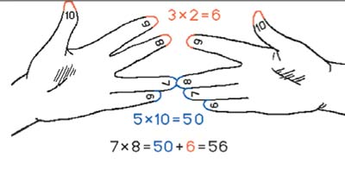
Умножение на 9.
3·9=27

7 2
8·9=72
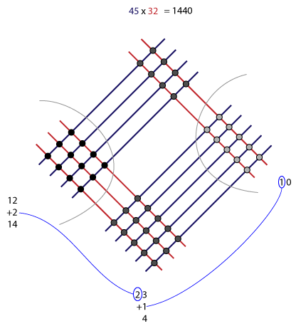
Японский счёт.

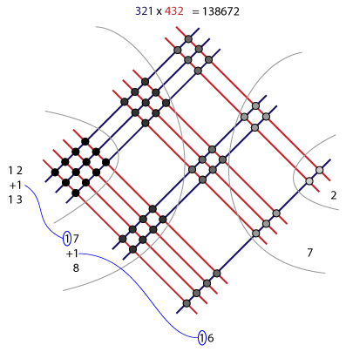

Крестьянский способ умножения
37·32=?
37……….32
74……….16
148……….8
296……….4
592……….2
1184……….1
37 ∙ 32 = 1184 ∙ 1 = 1184
Если одно из чисел нечетное или оба числа нечетные, то:
24 ∙ 17
24 ∙ 16 =
= 48 ∙ 8 =
= 96 ∙ 4 =
= 192 ∙ 2 =
=384 ∙ 1 = 384
24 ∙ 17 = 24∙(16+1)=24 ∙ 16 + 24 = 384 + 24 = 408
Способ «Решетка».
793 · 92 =?
1.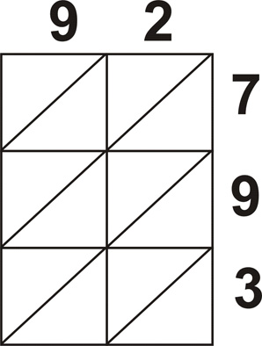 или 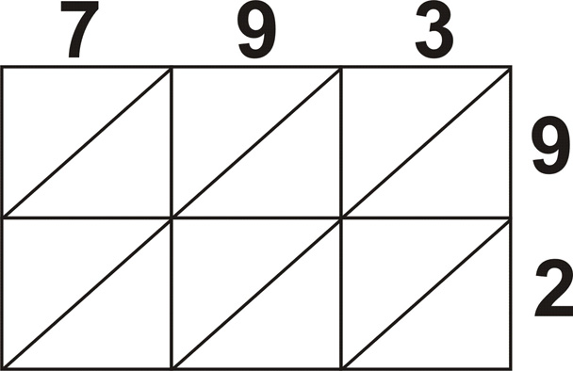

2. 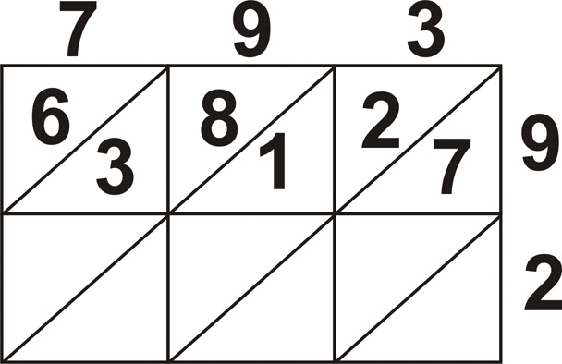

3. 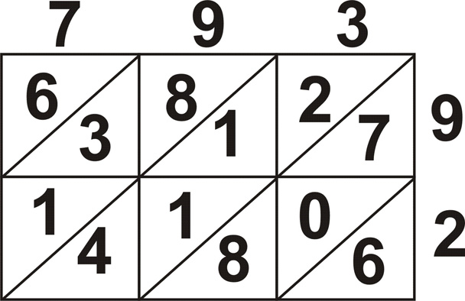

4. 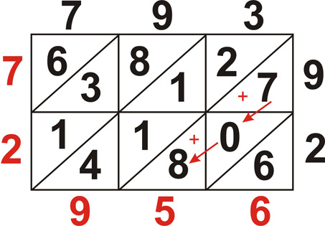
5. 793·92=72956

